1. 流量主主页，周期选择需要默认一个最新的周期，数据显示不至于为空（包括初次进入，或切换头条号，或点击周数据/月数据的时候）。周期排列顺序为最近的时间在最上面，降序。

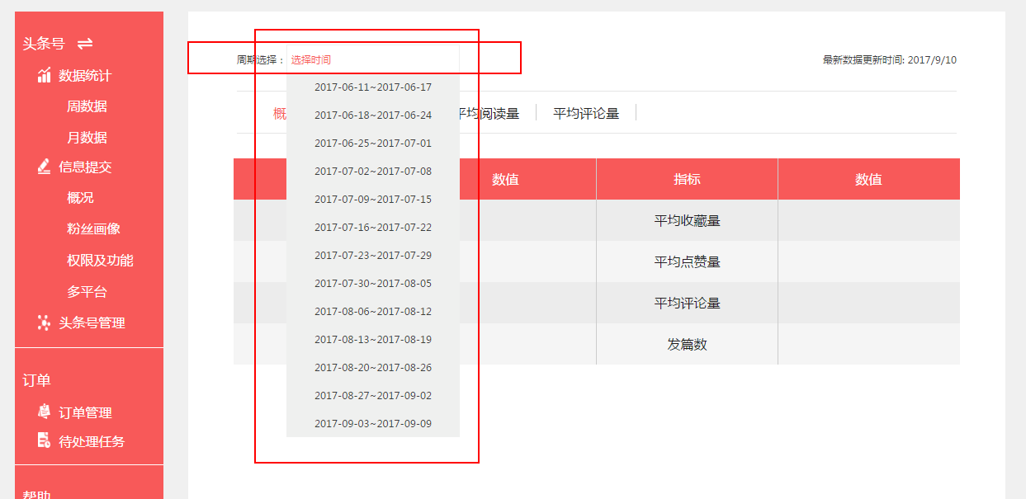

1. 流量主主页，订单管理，点击“下载”报错

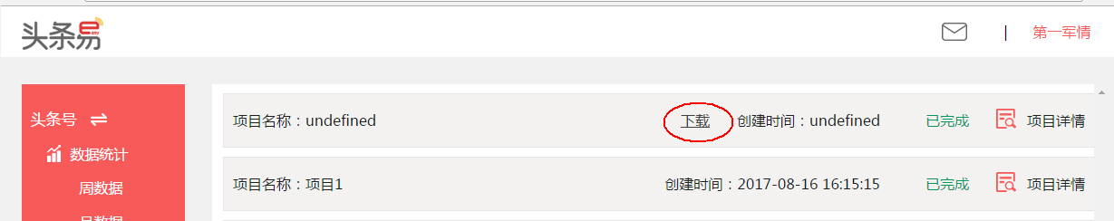

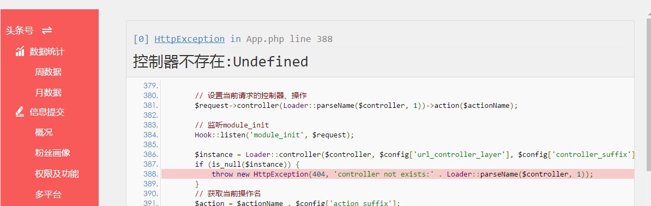

1. 流量主-待处理任务，上传按钮显示异常

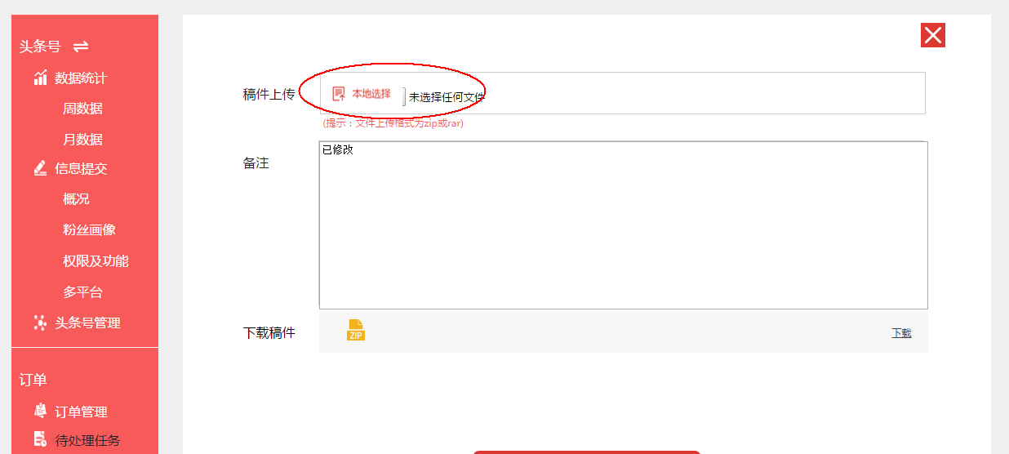

1. 流量主-待处理任务，不应该是“待审核”，应该是“待修改”

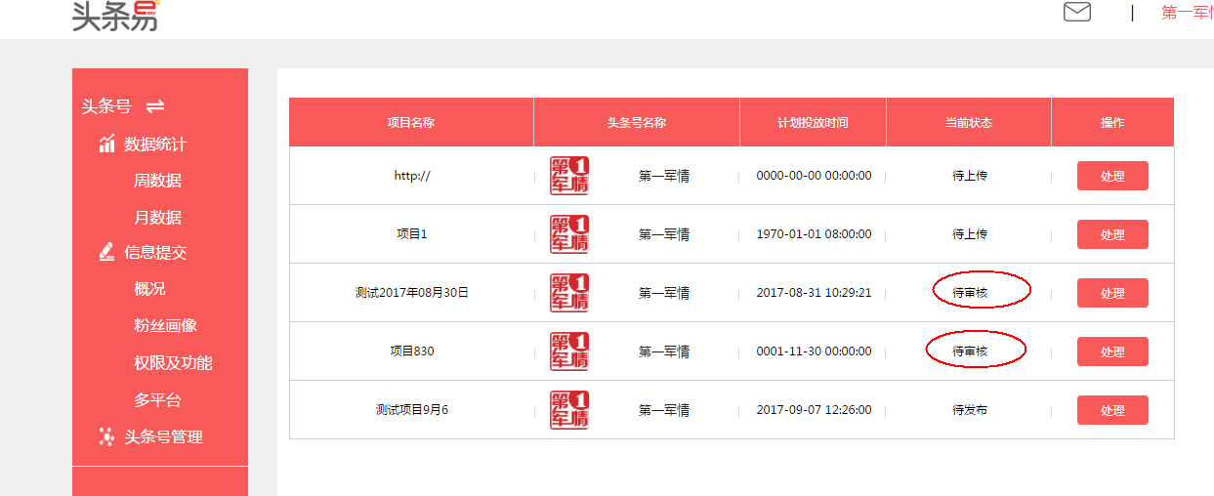

1. 广告主页，只显示了一页。 改为显示10页。